ПРОТОКОЛ
ОБЩЕГО СОБРАНИЯ СОБСТВЕННИКОВ ПОМЕЩЕНИЙ ДОМА В ФОРМЕ
СОВМЕСТНОГО ПРИСУТСТВИЯ,
РАСПОЛОЖЕННОГО ПО АДРЕСУ:
МОСКОВСКАЯ ОБЛАСТЬ, ИСТРИНСКИЙ РАЙОН, Г.ИС1РА, УЛ.РАБОЧАЯ, Д.5

г. Истра "15" ноября 2014 г.

Дата проведения собрания: 15 ноября 2014 г.
Место проведения: холл первого этажа дома Время регистрации присутствующих: с 13:30 до 14:00 Время начала собрания: 14:00 час.
Время окончания собрания: 15:00 час.

ПОВЕСТКА ДНЯ:

- Избрание Председателя и секретаря собрания.
- Избрание счетной комиссии.
- Выбор управляющей компании ООО «УК «ФЕНИКС» в соответствии со ст. 161 Ж1 .
- Утверждение условий договора управления МКД и тарифа на содержание и ремонт (29 руб .)
- Избрать управляющую организацию лицом, которое от имени собственников помещений в многоквартирном доме уполномочено на заключение договоров об использовании общего имущества собственников помещений в многоквартирном доме для монтажа оборудования провайдеров в целях подключения жителей к сети Интернет, кабельному ТВ, телефонной сети и др.
- Определение места размещения документов Общего собрания - на информационных стендах в
холле 1 -го этажа.
- Определение места хранения документов общего собрания:
1экз. - у председателя Совета Дома.
2экз. - в Управляющей Компании.

На дату проведения собрания установлено, что:
Общая площадь жилых помещений МКД согласно технического паспорта здания 4382,3
кв.м что составляет 100% голосов собственников помещений. Зарегистрирован в листах регистрации 61 собственник помещений МКД. В голосовании приняли участие 61 собственник,
обладающих 51,3 % голосов всех собственников помещений, что составляет 2248,1 кв.м.
Кворум имеется.
Общее собрание собственников помещений в МКД признано правомочным к принятию решений по вопросам повестки дня.

РЕШЕНИЯ ПО ВОПРОСАМ, ПОСТАВЛЕННЫМ НА ГОЛОСОВАНИЕ

1-й вопрос

Избрание Председателя собрания
-Широкова Е.Е.
и секретаря собрания
-Гришнёву Е.А.

Голосовали:
"За" собственников _51,3_%
"Против" собственников _нет_ %
"Воздержался" собственников _нет _%
Решение принято.

2-й вопрос

Избрание счетной комиссии в составе:
-Суриковой К.И.
-Федорова Д.Ф.
-Широкова Е.Е.

Голосовали:
"За" собственников _51,3_%
"Против" собственников _нет_%
"Воздержался" собственников _нет_%
Решение принято.

3-й вопрос

Выбор управляющей компании ООО «УК «ФЕНИКС» в соответствии со ст. 161 ЖК РФ.

Голосовали:
"За" собственников _51,3_%
"Против" собственников _нет_%
"Воздержался" собственников _нет_%
Решение принято.

4-й вопрос

Утверждение условий договора управления МКД и тарифа на содержание и ремонт (29 руб.)

Голосовали:
"За" собственников _51,3_%
"Против" собственников _нет_ %
"Воздержался" собственников _нет_%
Решение принято.

5-й вопрос

Избрать управляющую организацию лицом, которое от имени собственников помещений в многоквартирном доме уполномочено на заключение договоров об использовании общего имущества собственников помещений в многоквартирном доме для монтажа оборудования провайдеров в целях подключения жителей к сети Интернет, кабельному ТВ, телефонной сети и др.

Голосовали:
"За" собственников _51,3_%
"Против" собственников _нет_ %
"Воздержался" собственников _нет_%
Решение принято.

6-й вопрос

Определение места размещения документов Общего собрания - на информационных стендах в
холле 1-ого этажа

Голосовали:
"За" собственников _51,3_ %
"Против" собственников _нет %
"Воздержался" собственников _нет_ %
Решение принято.

7-й вопрос

Об определении места хранения документов общего собрания:
- экз. - у председателя Совета Дома,
- экз. - в Управляющей Компании

Голосовали:

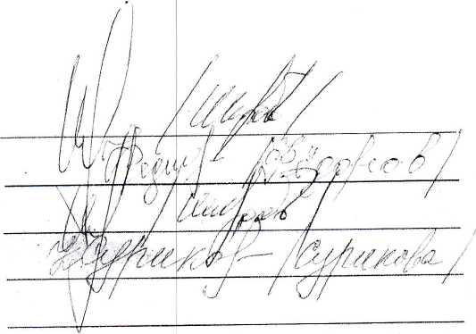
"За" собственников _51,3_ %
"Против" собственников _нет %
"Воздержался" собственников _нет %
Решение принято.
Председатель собрания
Члены счетной комиссии

